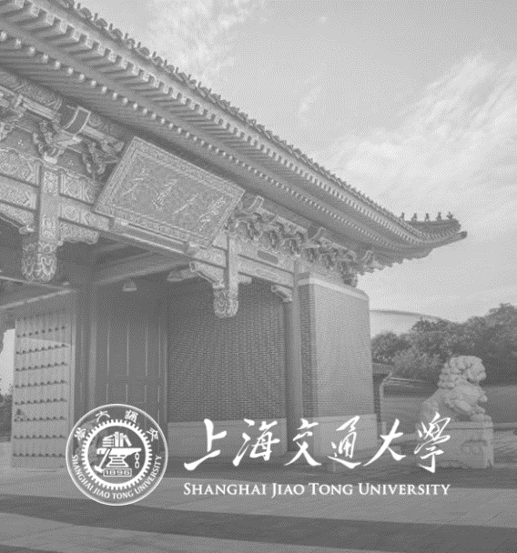

本人思维敏捷，接受新鲜事物快。性格随和，沉着冷静。工作独立性较强，做事认真细致，思路清晰主次分明。工作积极，责任心与上进心较强，具有良好的沟通协调能力与合作的团队精神。

**自我评价** About me

英语六级C/C++/Java/JS/TS 语言开发，Web 应用程序全栈开发，

Android/OpenHarmony App 开发

**技能特长** Technique



学生职务：学院学生会成员，班级生活委员，校团委学生组织“思源计划”成员

实践活动：上海交通大学思源计划“思源潇湘行，图强必知今”社会实践

**校园经历** Campus Experience



UniGPT为面向交大学生的在线提示词分享平台，获学院软件展示会大二组优胜奖。本人担任项目小组组长，前端使用React，后端使用Spring-boot，数据库使用MySQL数据库实现。

**UniGPT**

使用 C++语言，基于 LSM Tree 开发一个键值存储系统。

MemTable 采用 skiplist 实现，采取键值分离实现，完成缓存，部分缓存等适应性优化。

**LSMKV**

电话：131-2312-8852

邮箱：qiweic10@sjtu.edu.cn

**2022.09 – 至今**

**上海交通大学 | 软件工程**

**GPA：3.91 / 4.30 7/93**

**学积分： 91.0 /100 12/93**

**在校荣誉奖励：**

蒋氏奖学金

2023-2024学年

上海交通大学优秀本科生奖学金（C类）

2023-2024学年

上海交通大学优秀本科生奖学金（B类）

2023-2024 学年

上海交通大学优秀团员

2024-2025 学年

上海交通大学优秀学生干部

* 出生日期：2003.09.21
* 政治面貌：预备党员
* 籍贯：福建泉州

**教育背景：**

**项目经历** Project Experience Experience

**陈启炜**

**基本信息：**

